Kervihan. La sécurité avant tout

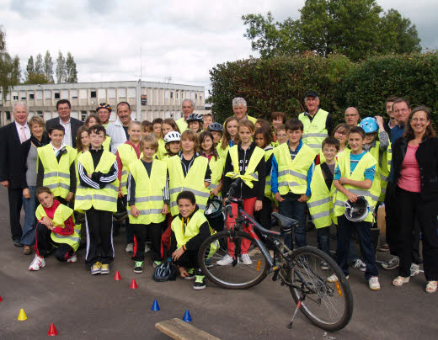

Source Le Télégramme. 29 septembre 2012
Les cent quatre-vingt-treize élèves de 6e du collège de Kervihan se sont mis cette semaine à l'heure de la sécurité routière. Une initiative née d'un partenariat entre le conseil général, la Prévention routière, la Fédération française des cyclotouristes (FFCT), et les établissements du département.
«Cette opération s'inscrit dans la continuité de la semaine de la mobilité», explique la conseillère générale, Nathalie Conan, présente sur le terrain en compagnie de Patrick Grulier, de la Direction du déplacement.
1.400 jeunes participent à l'opération
«Outre la sécurité, l'objectif est également de sensibiliser les jeunes aux modes de déplacement doux et le partage des zones. Cette année, 1.400 jeunes participent à l'opération». Ce partenariat a trouvé un écho très favorable chez les élèves, mais également chez les parents qui n'ont pas hésité à mettre leurs vélos à disposition. «Le résultat est plus que concluant, nous sommes ravis de cette première qui doit en appeler d'autres», continue le principal Jean-Yves Vautier. Jeudi et vendredi, les élèves ont ainsi bénéficié tour à tour d'une formation complète délivrée au sein du collège et sur les routes fouesnantaises par René LeLoc'h, président du Comité départemental de la FFCT, et Alain Chalet, son homologue de la Prévention routière.
Droits et devoirs du piéton
Le matin, formation théorique avec apprentissage des droits et devoirs du piéton, mais surtout, de la nouvelle signalisation. «Notamment des aires piétonnes et de la cohabitation avec les cyclos». Deux heures durant lesquelles les enfants ont appris les règles et comportements de base sur la route. L'après-midi, changement de décor et cap sur la piste de maniabilité. Apprendre le changement de direction, la position adéquate dans un giratoire (toujours à droite) ou la précision du freinage ou la communication sur la route (tendre le bras) ont donné lieu à quelques situations particulières. «Tous sont persuadés de maîtriser leur vélo. Il n'en n'est rien», confie Alain Chalet. «70% avouent ne pas avoir de sonnette sur leur cyclo. Pourtant, c'est obligatoire et passible d'une amende de 11EUR. Contrairement au port du casque, qui est facultatif mais que nous qualifions de vital». Pour clore la formation, les élèves, encadrés par les bénévoles de la FFCT et munis d'un casque et d'une chasuble, sont partis pour un petit circuit près du centre-ville. Un peloton remarqué et remarquable.

